

Pressemitteilung
September 2024

Novoferm: Deutsche Produktionsgesellschaften unter neuer Führung
Thomas Berners übernimmt operative Leitung

Zum 1. Juni 2024 hat Thomas Berners die Geschäftsführung der deutschen Produktionsgesellschaften von Novoferm übernommen. Zu diesen Gesellschaften gehören die Novoferm GmbH, Novoferm Riexinger Türenwerke GmbH, Novoferm Tormatic GmbH und Novoferm Siebau GmbH.

In seiner neuen Funktion verantwortet Thomas Berners (41) die operative Leitung dieser Gesellschaften. Er verfügt über umfassende Kompetenz und langjährige Erfahrung in den Bereichen Produktion, Logistik, Einkauf und Entwicklung. Zuletzt war er Geschäftsführer eines namhaften Automobilzulieferers, wo er insbesondere die Themen integriertes Geschäftsprozessmanagement und Automatisierung vorangetrieben hat. Seine Karriere begann Thomas Berners als gelernter Industriemechaniker und Maschinenbauer in verschiedenen Branchen.

Bereicherung für die Unternehmensgruppe
„Mit Thomas Berners ist uns eine sehr qualifizierte Besetzung für diese wichtige Funktion gelungen. Wir haben mit ihm einen erfahrenen Manager gewinnen können“, betont Rainer Schackmann, Vorsitzender der Geschäftsführung von Novoferm. „Sein breites Wissen und seine Innovationskraft werden eine wertvolle Bereicherung für unsere Unternehmensgruppe sein und uns helfen, die Effizienz unserer Produktionsgesellschaften weiter zu steigern.“

Mit der Berufung von Thomas Berners zum Geschäftsführer setzt die Novoferm Gruppe erneut auf eine erfahrene Führungskraft, um ihre Position als einer der führenden Anbieter von Tür- und Torlösungen sowie Verladesystemen in Europa zu festigen und weiter auszubauen.

Zeichen (inklusive Leerzeichen): 1.525

Über Novoferm
Novoferm ist einer der größten europäischen Systemanbieter von Tür- und Torlösungen sowie Verladesystemen für den privaten, gewerblichen und industriellen Einsatz. Das Unternehmen wurde 1955 als Isselwerk Werth GmbH am Niederrhein gegründet und gehört seit 2003 zur japanischen Sanwa Group (im Besitz der Sanwa Holdings Corporation). Die Novoferm Gruppe produziert an verschiedenen Standorten in Europa und vertreibt Produkte über zahlreiche Landesgesellschaften und Vertriebspartner in viele Länder der Welt. Novoferm beschäftigt über 3.500 Mitarbeiter und ist nach DIN EN ISO 9001 zertifiziert.

Bildmaterial:
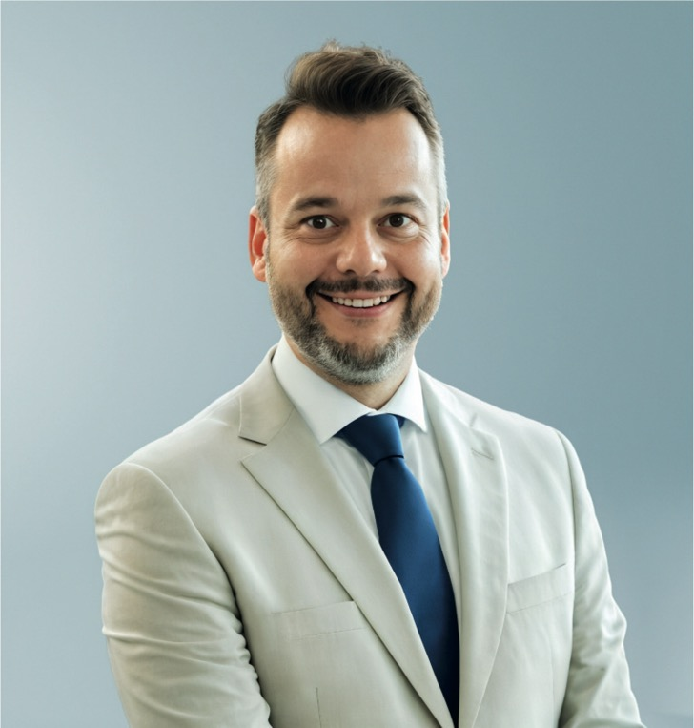
Thomas Berners ist seit 1. Juni 2024 Geschäftsführer für die deutschen Produktionsgesellschaften von Novoferm (Foto: Novoferm)

Der Text sowie hochauflösendes Bildmaterial und weitere Informationen stehen Ihnen unter www.novoferm.de/presse und https://presseportal.brandrevier.com/kunden/novoferm/
zur Verfügung.

Herausgeber Redaktionskontakt
Novoferm Vertriebs GmbH Brandrevier GmbH
Pressekontakt: Heike Verbeek Isabelle Sprang
Schüttensteiner Straße 26 Kettwiger Straße 2-10
46419 Isselburg (Werth) 45127 Essen
Tel.: +49 28 50 9 10-4 35 Tel.: +49 201 87 42 93-18
E-Mail: heike.verbeek@novoferm.de E-Mail: sprang@brandrevier.com
www.novoferm.de

